國立大里高中九十六學年度第一學期高一第一次期中測驗數學科試題 命題:孟主安 教師 審題:莊偉欣 教師
班級:______年______班 座號:_________ 姓名 (第1頁/共3頁)

一、是非判斷題 (敘述正確者請劃○，敘述不正確者請劃× ，每個子題答對得1分，答錯倒扣1分，不答者不計分。)
本大題共16分，倒扣至本大題零分為止。

1. 設a，b，c皆是整數，abc0，以(a，b)表示a，b的最大公因數，[a，b]表示a，b的最小公倍數，則：
(1) ((a，b)，c)＝(a，(b，c)) (2) 若(a，b)＝1且(b，c)＝1，則(a，c)＝1
(3) (a，b)×[a，b]＝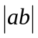 (4) (a，b，c)×[a，b，c]＝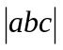

2. 設a，b，c皆是自然數：
(1) 若c|a+b，則c|a且c|b (2) 若c|a且c|b，則c|ab (3) 若a|c且b|c，則ab|c (4) 若a|b且b|c，則a|c

3. 有關下列敘述：
(1) 任兩個無理數之和，必為無理數。
(2) 任兩個無理數之乘積，必為無理數。
(3) 任一個無理數與任一個有理數之和，必為無理數。
(4) 任一個有理數除以任一個無理數之值，必為無理數。

4. 在xy直角坐標系之平面上，下列敘述：
(1) 直線x＝2 y＋7之斜率為－2 (2) 過兩點(－2，1)，(1，3)之直線斜率為
(3) 直線2x－3y＋6＝0的x截距為－3 (4) 對任意實數m，直線L：y = mx + (2m + 3) 恆過定點( − 2，3)

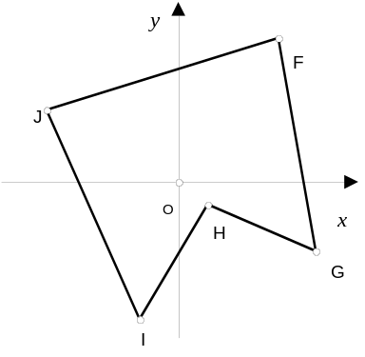二、填充題 ( 得分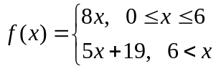, 為答對格數， 共84分 )

5. 如右圖，試問下列那一條線段的斜率為最小 。
(請填寫 線段FG 或 線段GH 或 線段HI 或 線段IJ或 線段JF？)

6. 設a，b，q₁，q₂皆為正整數，且滿足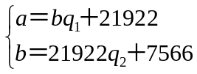，則a與b的最大公因數為 。

7. 設五位數x379y為44的倍數，則x+y之值 = 。

8. 設a為自然數，且滿足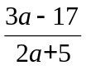亦為自然數的所有a值之總和 = 。

9. 設n為自然數，且p=n⁴−6n²+25為質數，求數對 (n , p) = 。

10. 設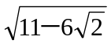的整數部分為a，純小數部分為b，則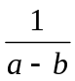＋b之值為 。
國立大里高中九十六學年度第一學期高一第一次期中測驗數學科試題 命題:孟主安 教師 審題:莊偉欣 教師
班級:______年_______班 座號:_________ 姓名 (第2頁/共3頁)

11. 設國立大里高中將承辦「全國高中數學競賽」活動，報名者依准考證號碼按下列方式規則，分配到各學校考場。
已知小孟的准考證號碼為2007，請問他應該前往 學校的考場。
學校考場 | 國立大里 | 建國中學 | 武陵高中 | 台中一中 | 彰化高中 | 台南一中 | 高雄中學
(准考證  號碼)  分  配  方  式 | 0001 | 0002 | 0003 | 0004 | 0005 | 0006 | 0007
(准考證  號碼)  分  配  方  式 | 0013 | 0012 | 0011 | 0010 | 0009 | 0008 | ┘
(准考證  號碼)  分  配  方  式 | └ | 0014 | 0015 | 0016 | 0017 | 0018 | 0019
(准考證  號碼)  分  配  方  式 | 0025 | 0024 | 0023 | 0022 | 0021 | 0020 | ┘
(准考證  號碼)  分  配  方  式 | └ | 0026 | 0027 | …. | …. | …. | ….
(准考證  號碼)  分  配  方  式 | …. | …. | …. | …. | …. | …. | ┘

12. 設a，b皆為實數，若不等式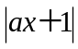＞b之解為x＞4或x＜－1，則數對 (a，b)＝ 。

13. 設D點在ΔABC的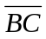上，且ΔABD的面積＝ΔADC的面積，
若B的座標為(0，5)，C的座標為(7，0)，則D的座標為_________。

14. 已知A(－1,4), B(3, 3), C(1, 5)，求ΔABC的垂心座標為 。

15. 設兩點A(−2,1)、B(3,2)，若直線L：y=mx−2恆與線段相交，求實數m的範圍為 。

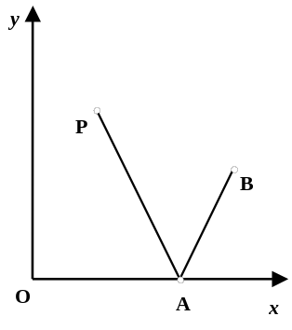
16. 如右圖，小安用神奇球桿撞球，球從坐標平面上點P(2,6)打出，
碰到檯邊的A點，經過完全反射之後，再折向撞擊到B球。
已知B球的坐標(7,4)，求： (1)A點的座標為 ；
(2)所行路徑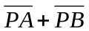的長度= 。

※ 加分題：

A. 設x為實數，求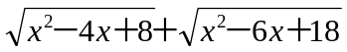之最小值 = 。

B. 將一張印有xy直角座標系的圖紙沿著某直線L折疊一次，使得點(0 , 2)恰與點(4 , 0)重疊。
那麼請問點(7, 3)會與哪一點座標重疊？ 。

國立大里高中九十六學年度第一學期高一第一次期中測驗數學科試題 命題:孟主安 教師 審題:莊偉欣 教師
班級:______年_______班 座號:_________ 姓名 (第3頁/共3頁)

答 案 卷
※請依題號格式將答案填入指定欄位內，否則不予計分。

一、是非判斷題 (敘述正確者請劃○，敘述不正確者請劃× ，每個子題答對得1分，答錯倒扣1分，不答者不計分。)
本大題共16分，倒扣至本大題零分為止。
 | (1) | (2) | (3) | (4)
1.
2.
3.
4.

二、填充題 (設為答對格數，得分, 共84分)
切勿將無理數或無限小數寫成有限小數。例如，不要把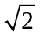寫成1.414，不要把寫成0.333。
5 | 6 | 7. | 8.
9. | 10. | 11. | 12.
13. | 14. | 15.
16.(1) | 16.(2)
※ 加分題：(每題2分)
A. | B.

國立大里高中九十六學年度第一學期高一第一次期中測驗數學科試題 命題:孟主安教師 審題:莊偉欣教師
班級:______年_______班 座號:_________ 姓名 (第3頁/共3頁)
答 案 卷
※請依題號格式將答案填入指定欄位內，否則不予計分。

一、是非判斷題 (敘述正確者請劃○，敘述不正確者請劃× ，每個子題答對得1分，答錯倒扣1分，不答者不計分。) 本大題共16分，倒扣至本大題零分為止。
 | (1) | (2) | (3) | (4)
1. | ○ | × | ○ | ×
2. | × | ○ | × | ○
3. | × | × | ○ | ×
4. | × | ○ | ○ | ○

二、填充題 (設為答對格數，得分, 共84分)
切勿將無理數或無限小數寫成有限小數。例如，不要把寫成1.414，不要把寫成0.333。
5 | 6 | 7. | 8.
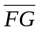 | 194 | 5 | 22
9. | 10. | 11. | 12.
(2, 17) | 3 | 武陵高中 | (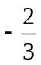, )
13. | 14. | 15.
(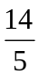, 3) | (, 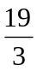) | 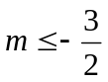 或 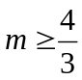
16.(1) | 16.(2)
(5, 0) | 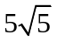
※ 加分題：(每題2分)
A. | B.


